Propozycja zajęć świetlicowych dla klas I – III 7**.12. – 11.12.2020r.**

Hasło tygodnia – ***Piękne polskie święta.***

Temat: ***Choinka – wyklejanie z kół.***

Witam Was.

Choinka – praca plastyczna lubiana przez wszystkie dzieci. Ile głów tyle pomysłów na bożonarodzeniowe drzewko. Warto sięgać po nowe materiały plastyczne np. papier welurowy czy samoprzylepne guziki, cekiny, plastelinę, a Wasze prace na pewno będą wyróżniać się oryginalnością.

Oto kilka przykładów choinek, które można wykorzystać jako samodzielną pracę plastyczną.

Propozycja I

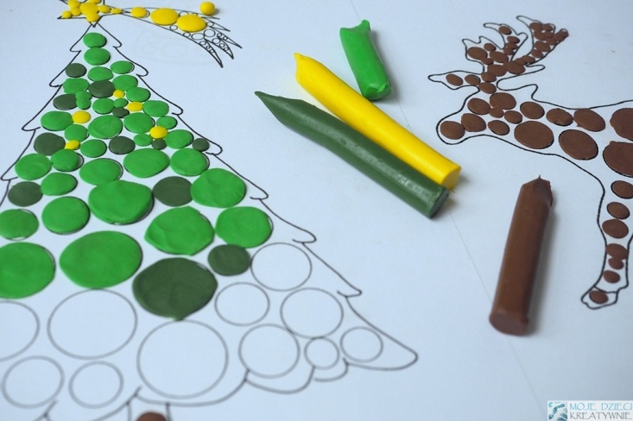

**Choinka z kół**

Świąteczne karty pracy do wyklejania plasteliną możecie pobrać z Internetu lub wydrukować gotowy szablon do wyklejania zamieszczony poniżej.

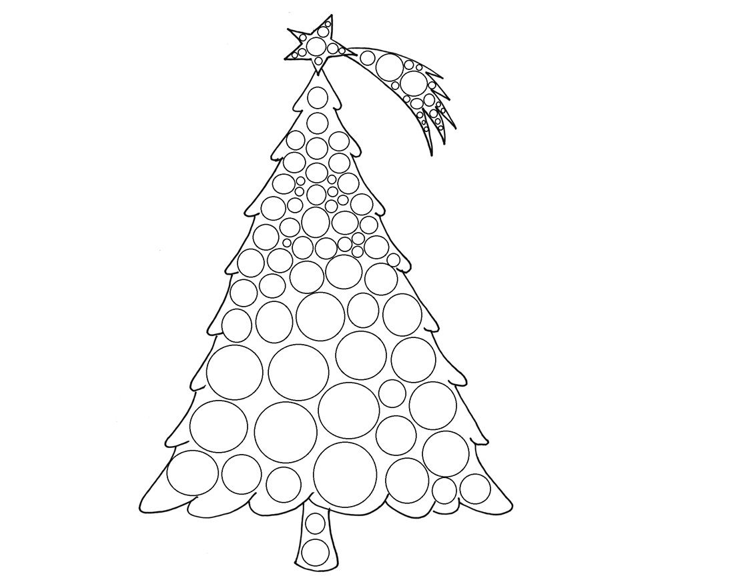

Propozycja II

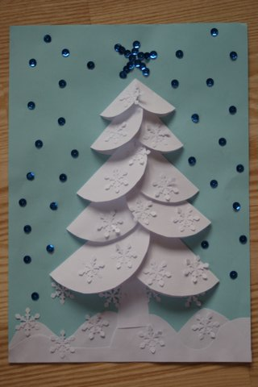

**Ośnieżona choinka**

Ośnieżona choinkawykonana technikąpłaskiego origami z koła. Przygotowanie takiej pracy to doskonałećwiczenie w wycinaniu po kole, któremu z powodzeniem sprosta każdy z Was.

Materiały i przybory:

* arkusz niebieskiego papieru A4
* dwie białe kartki papieru ksero
* cekiny
* nożyczki
* klej, np. Magic
* dziurkacz ozdobny w kształcie śnieżynki

1. Przygotujcie 5 różnej wielkości okrągłych rzeczy [pokrywki, kubek, filiżankę, mały talerzyk] i odrysujcie od nich kółka. Do zrobienia takiej choinki jak ta na zdjęciu potrzeba po 2 kółka każdej wielkości – zmieszczą się one na 2 kartkach białego papieru.

2. Wytnijcie kolejno wszystkie kółka. Nie wyrzucajcie resztek białego papieru – przydadzą się w dalszej części pracy.

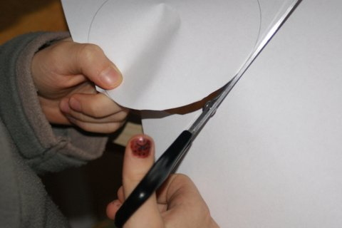

3. Teraz złóżcie kolejno wszystkie wycięte kółka równo na pół.

4. Zacznijcie przyklejać złożone kółka od góry pracy, rozpoczynając od najmniejszych, w taki sposób jak to pokazano na zdjęciu.

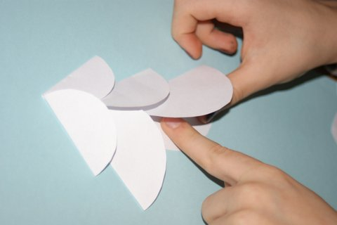

5. Z resztek białych kartek wytnijcie zaspy śnieżne, pień choinki i przyklejcie to wszystko na dole pracy.

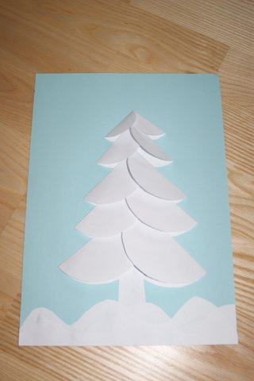

6. Przyklejcie cekiny- będą błyszczały jak gwiazdki na niebie.

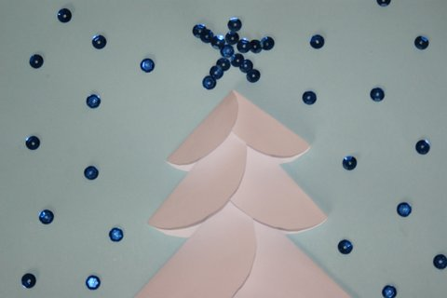

7. Choinkę można ozdobić śnieżnymi gwiazdkami wyciętymi ozdobnym dziurkaczem.

8. I już gotowa!



Inne wykonanie, ale ta sama technika.

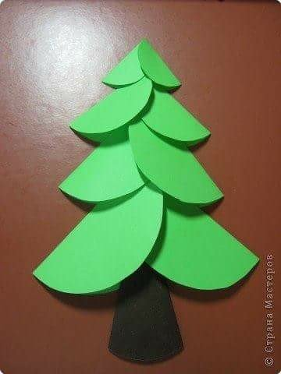

I jeszcze inne pomysły na wykonanie choinki.

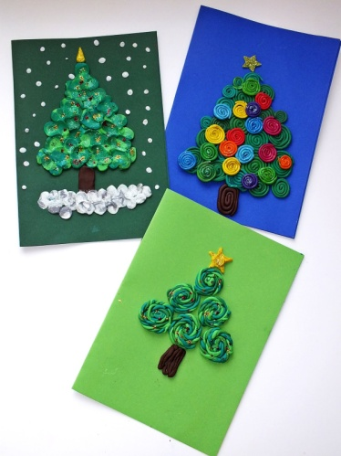

Cudownej choinki.